**GRAFICOS**

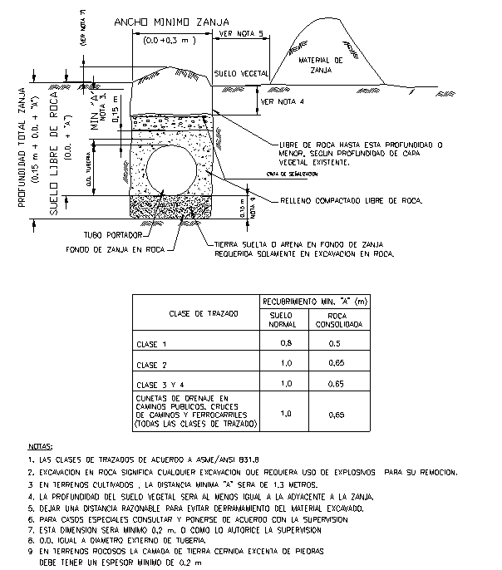**ESQUEMA REFERENCIAL DE ZANJA**

**DETALLE CONSTRUCTIVO POSTES DE SEÑALIZACION VERTICAL**

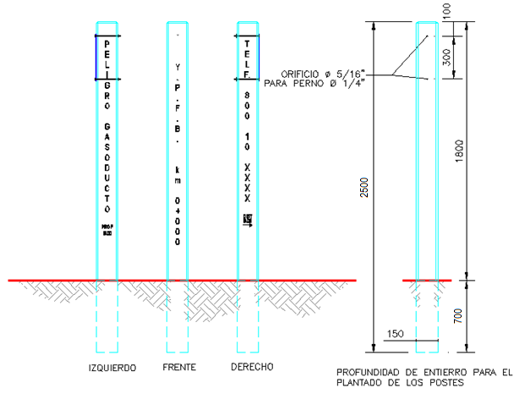

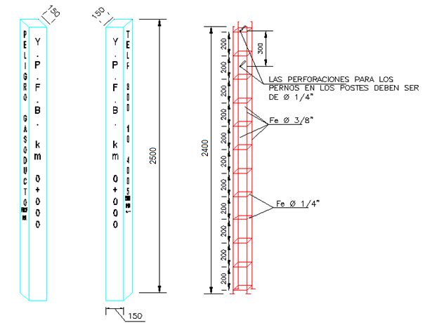

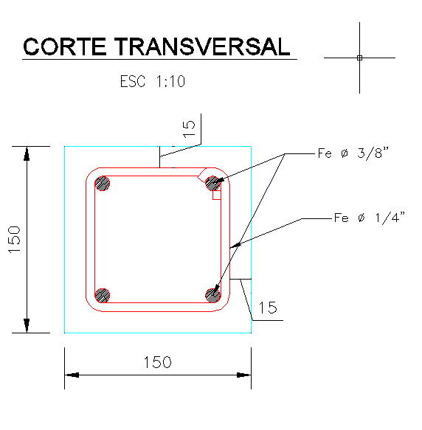

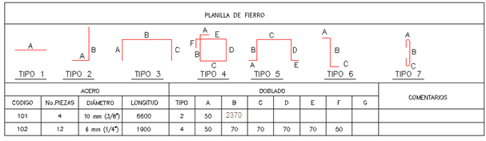

**DETALLE DE ANCLAJE EN HORMIGON**

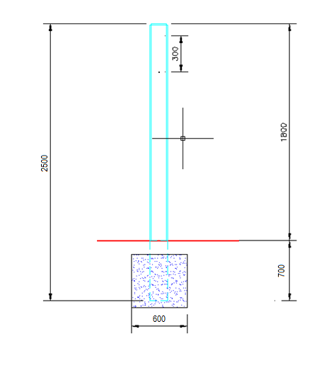

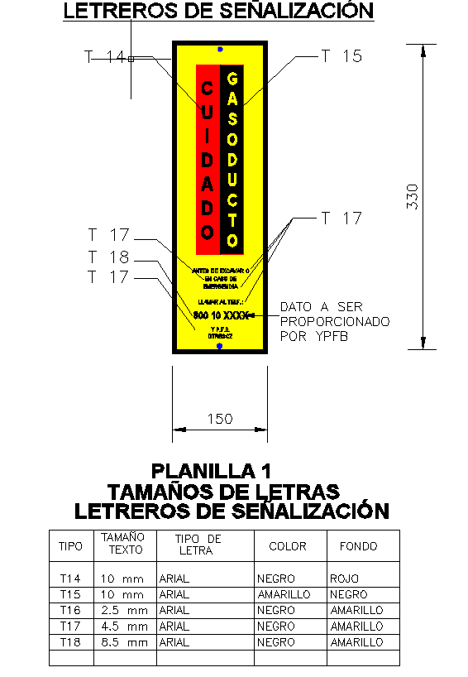

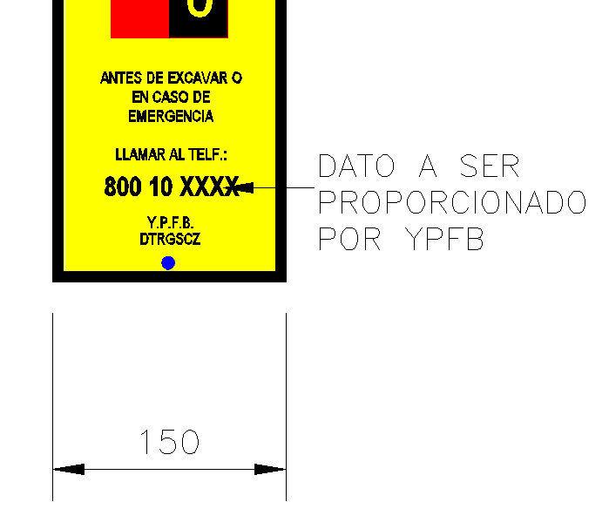

**LETRERO DE OBRA**

**2.8 m**



**2.0 m**

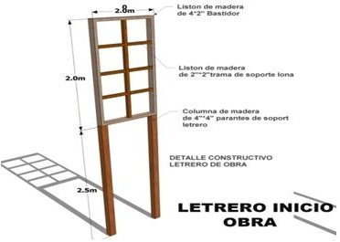

**LETREROS DE SEÑALIZACION DE OBRA**





**HOMBRES TRABAJANDO.** (ESTRUCTURA METÁLICA, 850 mm de ancho por 1300 mm de alto)

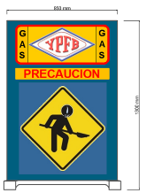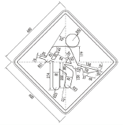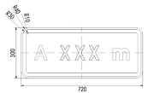**(AMBAS CARAS)**

La Empresa Contratista deberá

proveerse de este tipo de letreros

con diferentes leyendas como

ser:

* ***Disculpe las molestias***
* ***Zanja abierta***
* ***Precaución desvió***
* ***Peligro Gas Inflamable***
* ***Trabajamos para mejorar tu vida***

**TÍPICOS DE INSTALACIÓN GALVÁNICA**

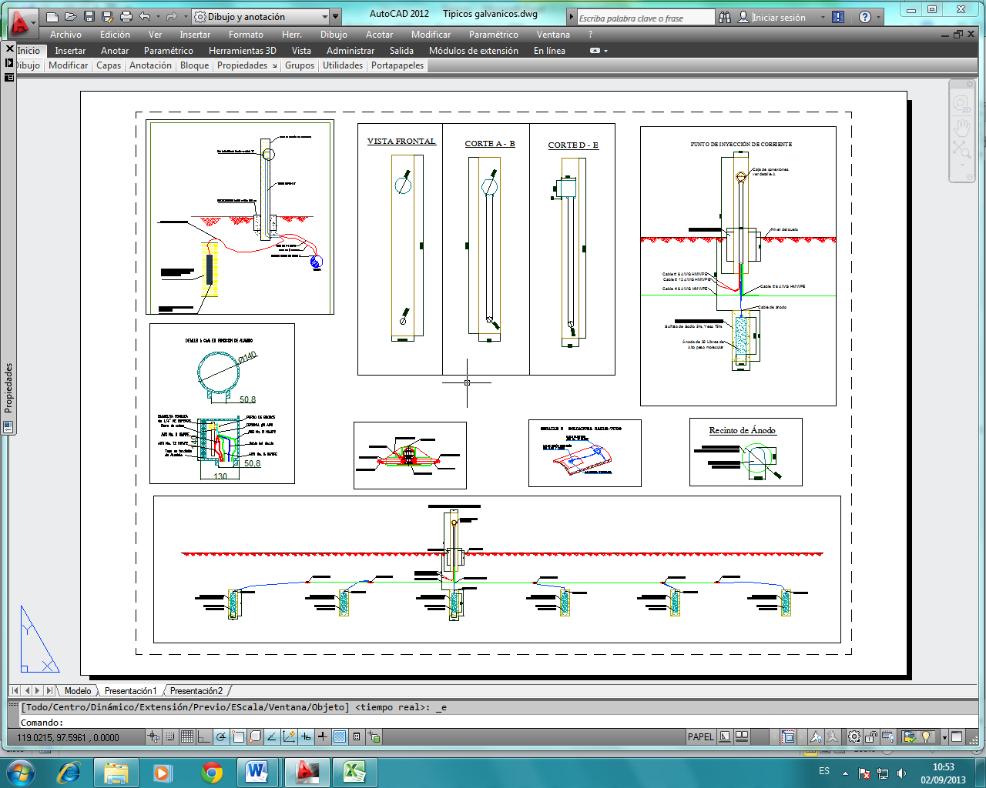

**INTERCONEXIÓN AMPLIACIÓN RED PRIMARIA SAIPINA A LA RED EXISTENTE**

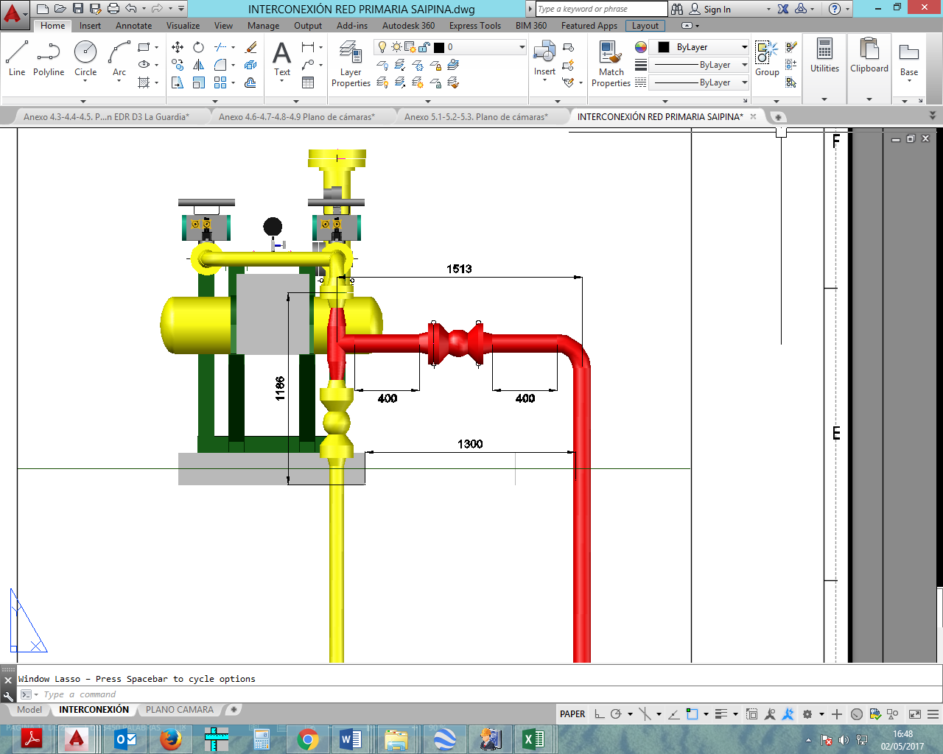

RED PRIMARIA EXISTENTE DE ANC 3” DN A ADECUAR PARA INTERCONEXIÓN DE LA NUEVA LÍNEA DE ANC 4” DN

CITY GATE EXISTENTE

5000 MCH

AMPLIACIÓN RED

PRIMARIA

ANC 4” DN

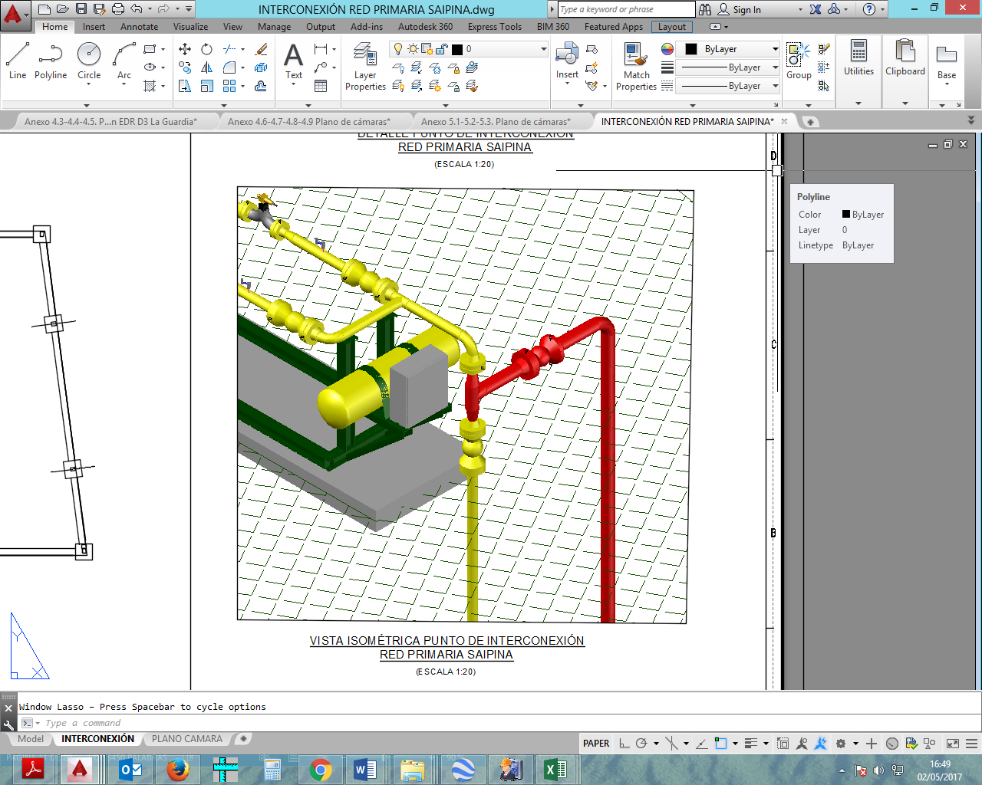

CITY GATE EXISTENTE

5000 MCH

AMPLIACIÓN RED

PRIMARIA

ANC 4” DN

RED PRIMARIA EXISTENTE DE ANC 3” DN A ADECUAR PARA INTERCONEXIÓN DE LA NUEVA LÍNEA DE ANC 4” DN